Лабораторная работа №9

Выполнил: Муса Мохамед

1. Цель работы

Изучение возможностей Midnight Commander (mc) для работы с файлами, каталогами и встроенным редактором.

2. Последовательность выполнения работы

7.3.1. Задание по mc

**Изучение mc через man**:

man mc

**Запуск mc и исследование интерфейса**:

mc

* + Структура: две панели, строка меню, командная строка.
  + Меню: File, Command, Options, Right, Left, Info, Help.

**Операции в mc**:

* + Управление панелями: F9 → Left/Right → List → смена каталога.
  + Выделение файлов: Insert (для выделения), F5 (копирование), F6 (перемещение).
  + Информация о файлах: F10 → Info → File → Properties.

**Использование меню панелей**:

* + Копирование файлов между панелями через F5.
  + Просмотр подробной информации: F10 → View → Long format.

**Подменю "Файл"**:

* + Просмотр содержимого: F3 (View).
  + Редактирование: F4 (Edit) → внесение изменений без сохранения.
  + Создание каталога: F7 → ввод имени.
  + Копирование файлов в новый каталог: выделение → F5 → выбор целевого каталога.

**Подменю "Команда"**:

* + Поиск файла с main в .c/.cpp: F9 → Command → Find file → параметры: *.c и содержимое main.
  + Повтор команды: F9 → Command → History.
  + Переход в домашний каталог: F9 → Command → Go to → Home.
  + Анализ файлов меню: F9 → Command → Edit extension file.

**Настройки mc**:

* + Режимы отображения: F9 → Options → Layout → Full screen, Double width.
  + Отображение скрытых файлов: F9 → Options → Panel → Show hidden files.

7.3.2. Задание по встроенному редактору mc

**Создание файла**:

mc  
F9 → File → New file → text.txt

**Редактирование через mc**:

* + Вставка текста: Ctrl+Ins (копирование из другого файла).
  + Удаление строки: Ctrl+Y.
  + Выделение фрагмента: F3 (начало выделения) → F3 (окончание) → F5 (копирование) или F6 (перемещение).
  + Сохранение: F2.
  + Отмена: Ctrl+U.
  + Навигация: Alt+End (в конец файла), Alt+Home (в начало).

**Подсветка синтаксиса**:

* + Открытие файла .c/.java: F4 → выбор файла.
  + Включение/выключение: F9 → Options → Syntax highlighting.

3. Выводы

В ходе работы освоены:

* Навигация и управление файлами в mc.
* Поиск файлов с условиями через Find file.
* Редактирование текста и кода с подсветкой синтаксиса.
* Настройка интерфейса mc под задачи пользователя.

4. Ответы на контрольные вопросы

**Режимы mc**:

* + **Shell-режим**: Основной интерфейс с двумя панелями для навигации по файловой системе, строкой меню и командной строкой.
  + **Редактор**: Активируется через F4, поддерживает синтаксис подсветку, поиск/замена, отмену изменений (Ctrl+U).
  + **Просмотр**: Активируется через F3, позволяет читать содержимое файлов без редактирования, поддерживает поиск (F7).

**Операции с файлами**:

* + **Копирование**:
    - В mc: F5 → интерактивный выбор целевого каталога.
    - В shell: cp source destination с опциями -r для каталогов.
  + **Перемещение**:
    - В mc: F6 → перенос с подтверждением.
    - В shell: mv source destination для переименования/перемещения.
  + **Удаление**:
    - В mc: F8 → безопасное удаление с подтверждением.
    - В shell: rm file или rm -r directory для рекурсивного удаления.

**Меню панели mc**:

* + **Left/Right**: Переключение между панелями и управление их содержимым (сортировка, фильтрация).
  + **Info**: Отображение метаданных файла (размер, права, дата модификации).
  + **Help**: Справка по горячим клавишам и базовым операциям.
  + **List**: Список файлов в текущем каталоге с фильтрацией по расширению/имени.
  + **New**: Создание новых файлов/каталогов.

**Меню "Файл"**:

* + **View**: Чтение содержимого файла с возможностью поиска (F7) и перехода к строке (Ctrl+G).
  + **Edit**: Редактирование с поддержкой горячих клавиш (удаление строки Ctrl+Y, выделение F3 → F3, сохранение F2).
  + **Copy to...**: Копирование с настройкой параметров (перезапись, рекурсия, фильтрация).
  + **Move to...**: Перемещение с аналогичными настройками.
  + **Delete**: Удаление с подтверждением.

**Меню "Команда"**:

* + **Find file**: Поиск файлов по маске имени, содержимому, размеру и другим критериям.
  + **Execute**: Запуск shell-команд внутри mc (например, gcc file.c для компиляции).
  + **History**: Повтор ранее выполненных команд через F9 → Command → History.
  + **User menu**: Вызов пользовательских скриптов, привязанных к файлам.

**Меню "Настройки"**:

* + **Layout**: Настройка отображения (Full screen, Double width, Horizontal layout).
  + **Panel**: Управление сортировкой файлов, отображением скрытых файлов (Show hidden files), цветовой схемой.
  + **Confirmations**: Настройка подтверждения для удаления/перезаписи файлов.
  + **Options**: Глобальные настройки mc (язык, кодировка, поведение панелей).

**Встроенные команды mc**:

* + **F5**: Копирование с интерактивным выбором целевого каталога и настройкой параметров (перезапись, рекурсия).
  + **F6**: Перемещение с перезаписью существующих файлов и обновлением панели.
  + **F8**: Удаление выделенных файлов с подтверждением.
  + **F2**: Сохранение изменений в редакторе.
  + **F10**: Выход из mc или завершение редактирования.

**Команды редактора mc**:

* + **F2**: Сохранение текущего файла без выхода.
  + **F3**: Поиск текста с поддержкой регулярных выражений (например, main\(\) для поиска функции main).
  + **F4**: Замена текста с интерактивным подтверждением каждого совпадения.
  + **Ctrl+Y**: Удаление текущей строки.
  + **Ctrl+K**: Вырезание строки в буфер.
  + **Ctrl+U**: Вставка содержимого буфера обмена.

**Пользовательские меню**:

* + Настройка через F9 → Options → Edit extension file → редактирование файла ~/.config/mc/extension.ini.
  + Пример: Добавление пользовательской команды для компиляции C-файлов:

[User menu]  
c-compile=Compile with GCC, gcc %f -o %n

**Действия над текущим файлом**:

* + **F9 → Command → User actions**: Привязка пользовательских скриптов к типам файлов через редактирование ~/.config/mc/bindings.
  + **Пример**: Автоматическая компиляция .c файлов:

# ~/.config/mc/bindings  
regex/\.c$ gcc %f -o %n

* + **Другой пример**: Запуск Python-скриптов через F9 → Command → User actions.

5. Скриншоты

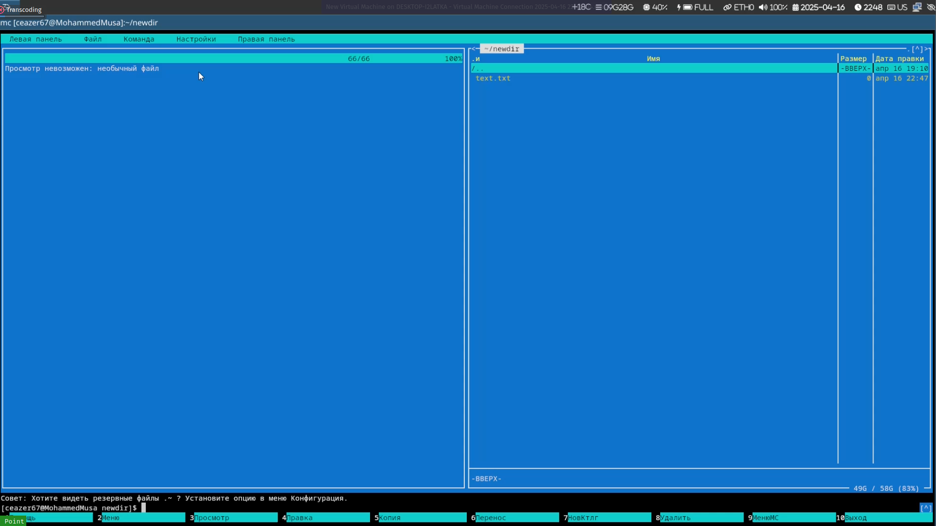

Fig. lab9-1

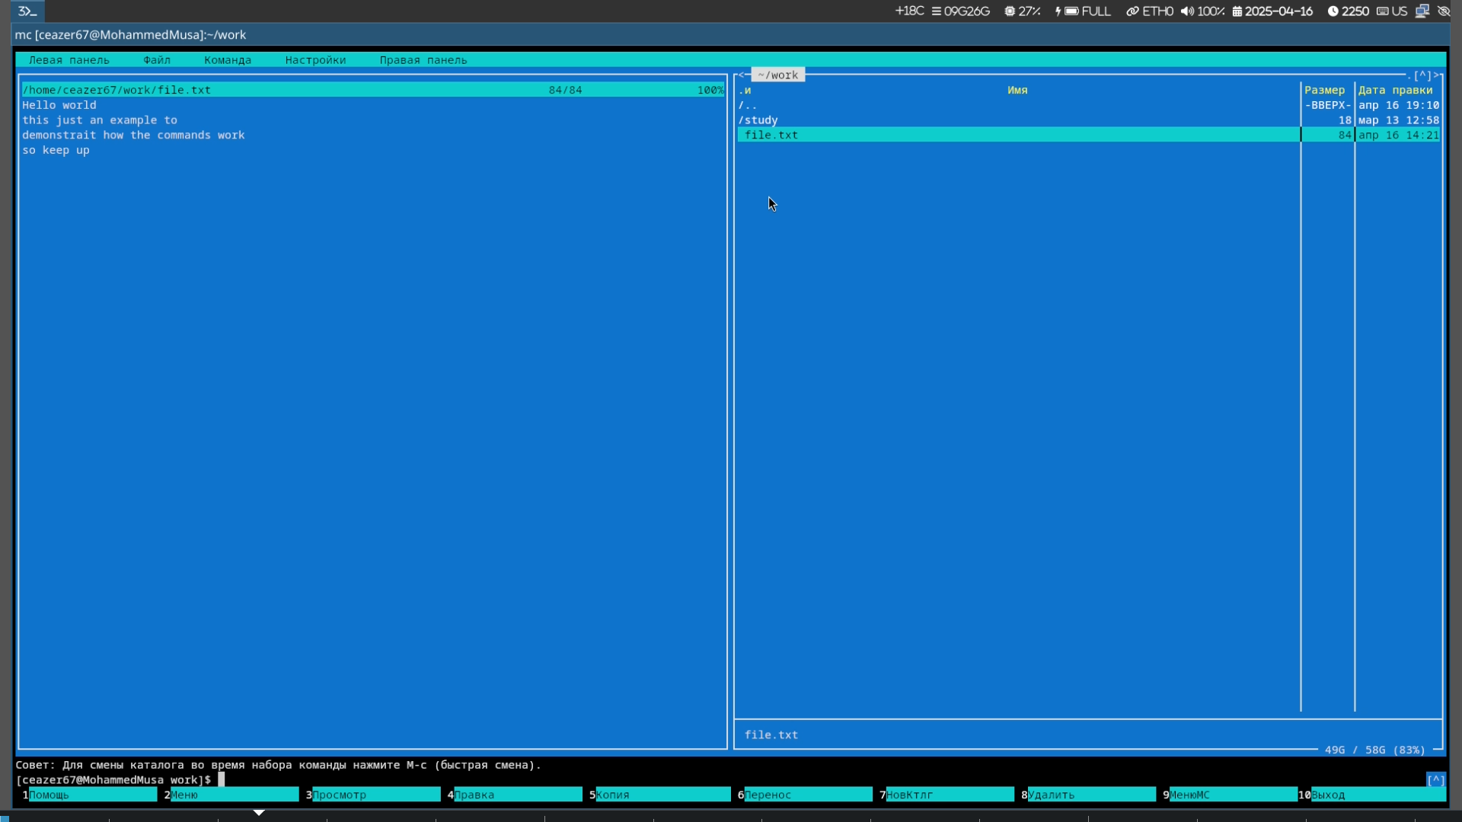

Fig. lab9-2

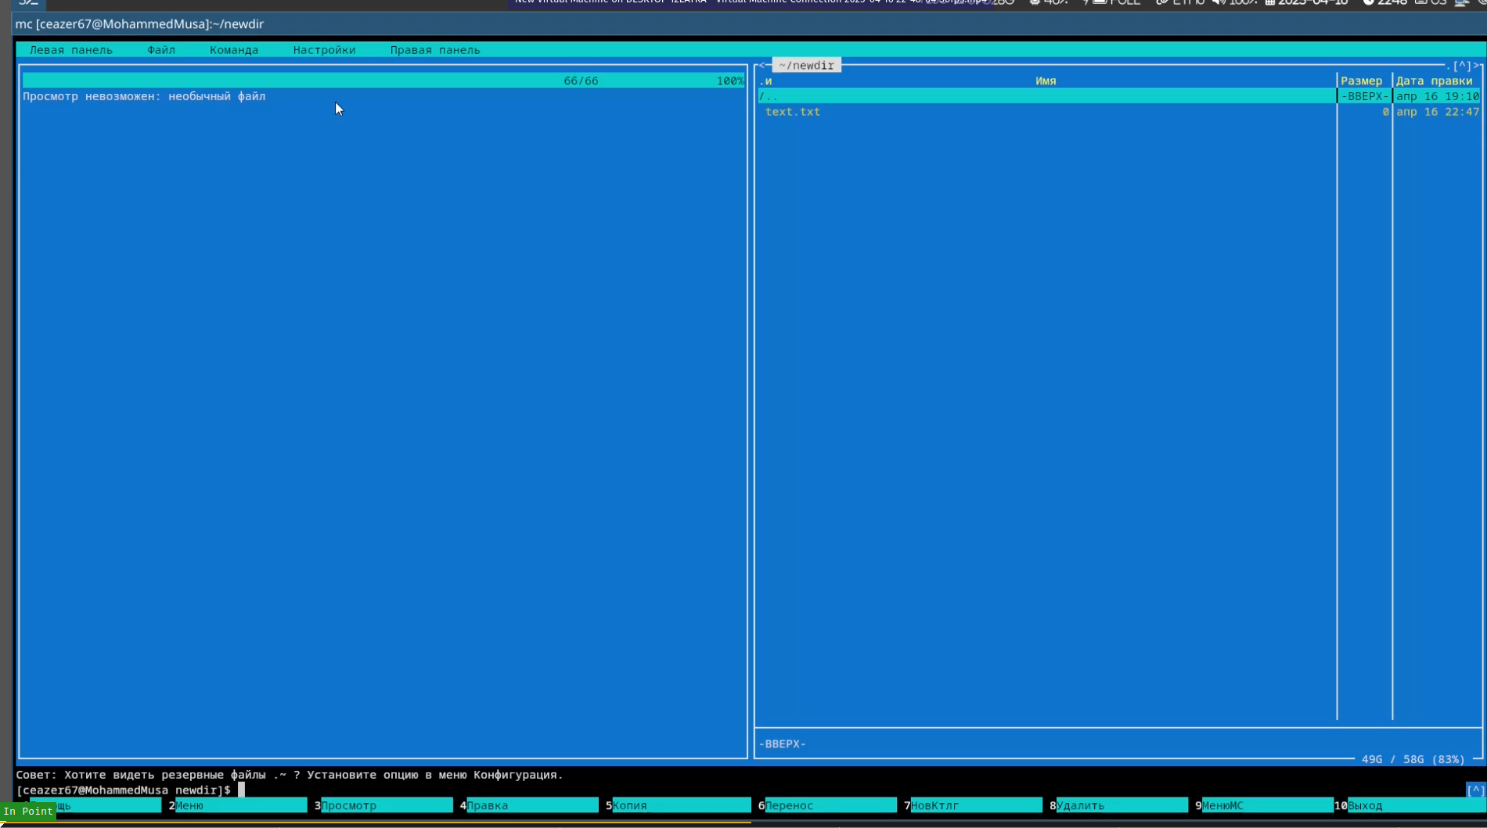

Fig. lab9-3

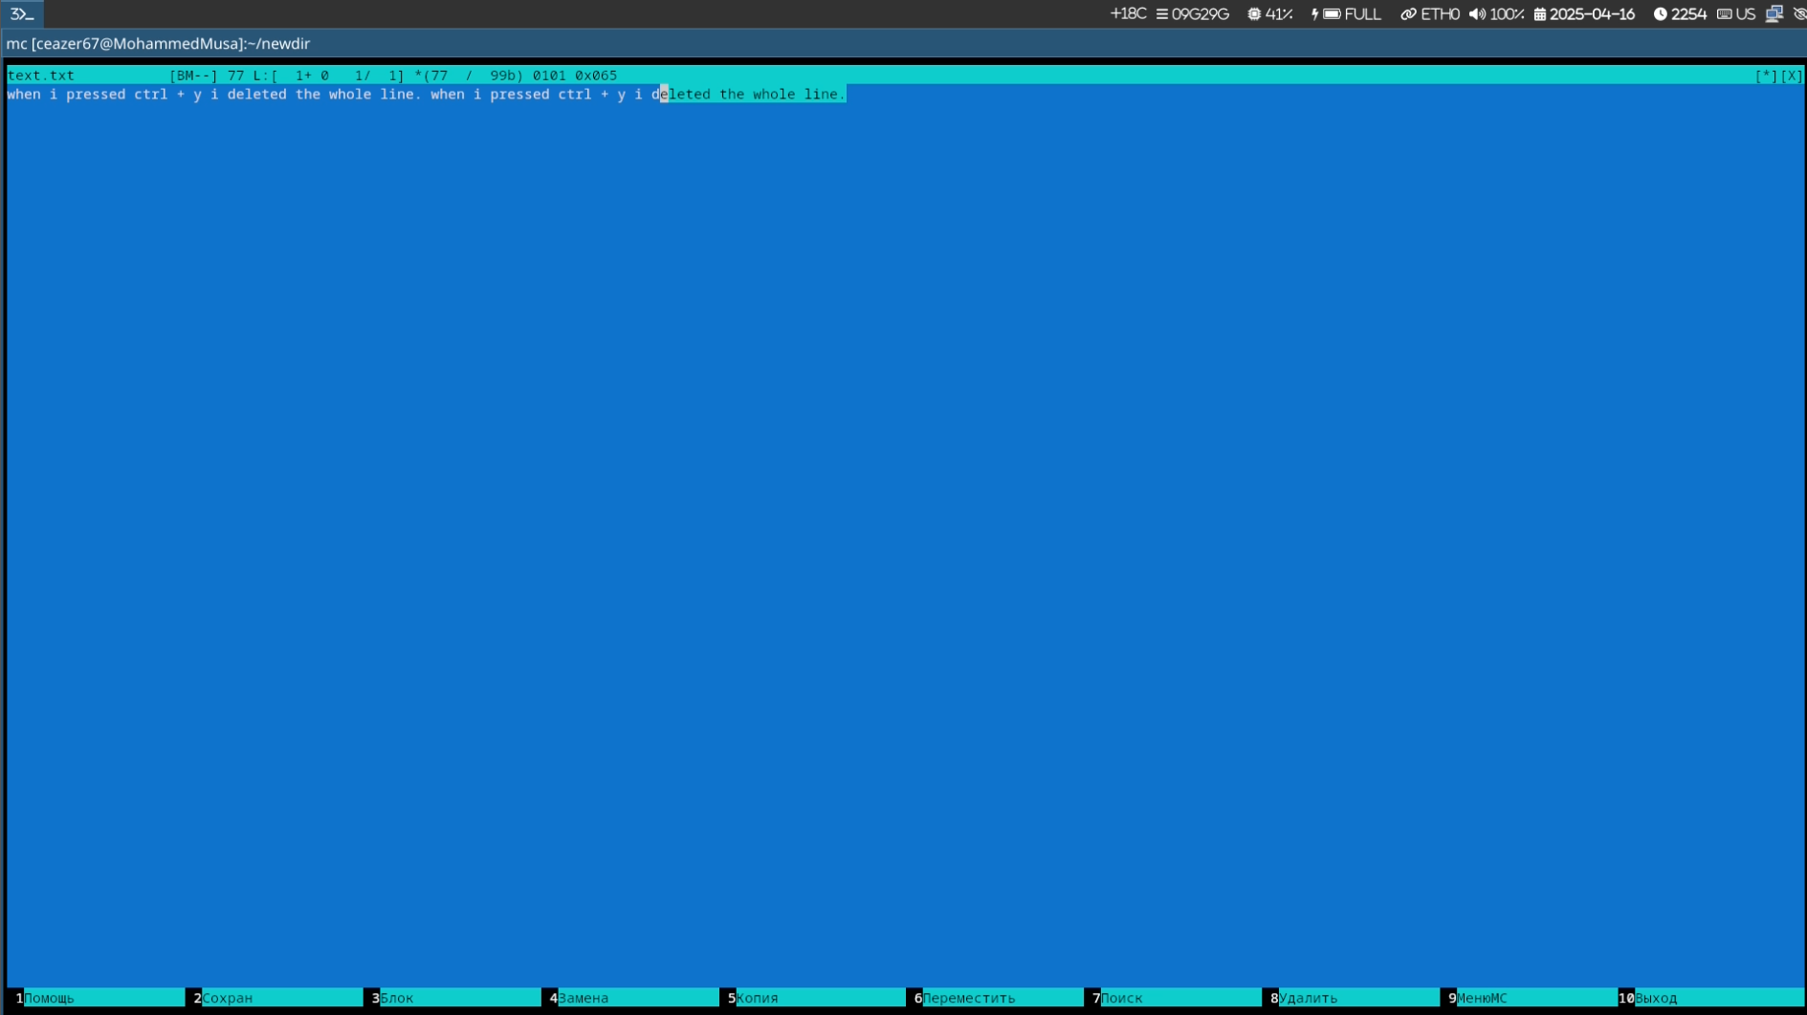

Fig. lab9-4

6. Листинги и результаты

Примечание: Добавьте листинги команд и их вывод здесь.